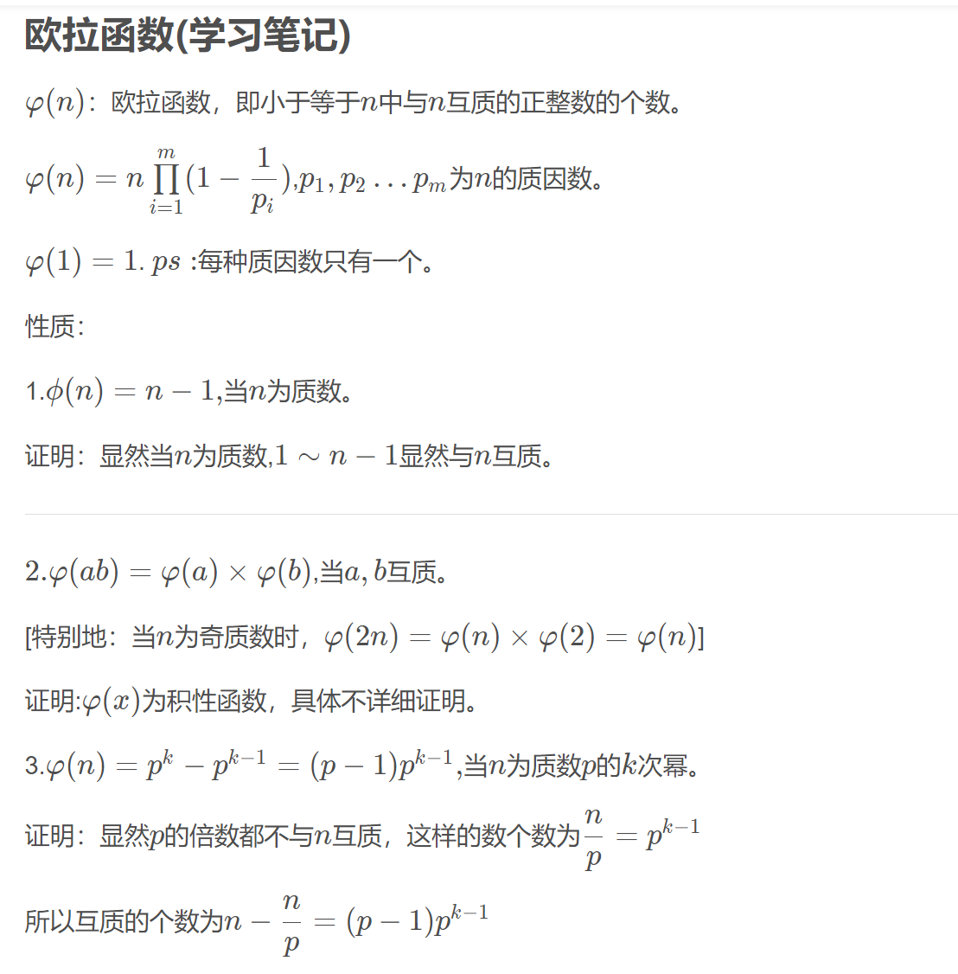

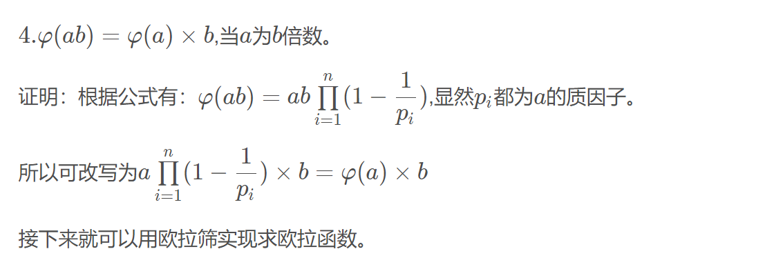

#include<bits/stdc++.h>

using namespace std;

typedef long long ll;

const int N=1e5+5;

#define mst(a) memset(a,0,sizeof a)

int is_prime[N],phi[N],p[N],cnt;

void Euler(int n){

phi[1]=1;//初始化

for(int i=2;i<=n;i++)

{

if(!is_prime[i]) //如果是素数

{

p[++cnt]=i;

phi[i]=i-1;//性质1

}

for(int j=1;j<=cnt&&p[j]*i<=n;j++) //筛合数

{

is_prime[p[j]*i]=1;

if(i%p[j]==0){ //如果不是互质

phi[p[j]*i]=phi[i]*p[j];//性质4

break;

}

else phi[p[j]*i]=phi[p[j]]*phi[i];//性质2

}

}

}

int main(){

int n;

scanf("%d",&n);

Euler(n);

for(int i=1;i<=n;i++)

printf("phi(%d):%d\n",i,phi[i]);

return 0;

}